Trabajo especial, clase 11.

Trabajo especial, clase 11.
Mundial de Futbol.
En este informe se describirán los puntos del trabajo realizado en NetBeans y de las dos consignas siguientes.
Alumno: Lastra juan Ignacio.
Profesores: Gustavo Bersano.
Gonzalo Lasaga.
Rodrigo Beltracchi.
Plan de estudio: Plan 111mil!

Mundial de Futbol.

Tema e idea
En este programa se desarrollará un mundial de futbol, en este se definirán los equipos que jugaran en el torneo y de esta manera seleccionaremos los equipos ganadores de cada grupo que pasaran a la siguiente fecha.
A modo de ejemplo se muestra la siguiente imagen del fixture del mundial Rusia 2018.

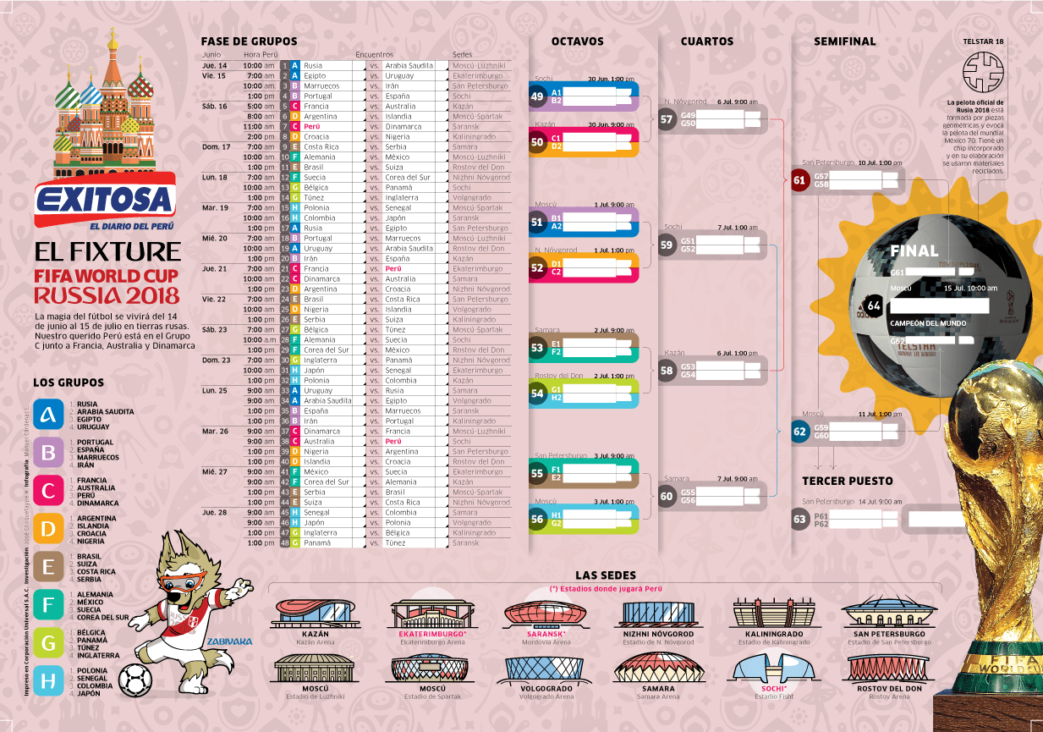

Objetivos
Como objetivo del programa se espera poder crear un fixture digital para seguir las fechas de los partidos y sus ganadores.
Alcances
Se espera hacer llegar este programa a toda aquella persona interesada en el mundial y sus resultados. El programa también se puede utilizar para torneos de futbol nacionales y con la opción de crear torneos locales. (A futuro)
Limitaciones
Este software será programado para ser utilizado en computadoras, pero se espera poder programarlo para mobile. Su otra debilidad es la ausencia de otros torneos además del mundial por el momento.
Marco teórico
El software se basa en lenguaje java aprendido durante el curso.
Etapa de desarrollo
La aplicación está basada en el siguiente diagrama de clases.

Requisitos
La aplicación será totalmente gratuita y de fácil acceso sin necesidad de clave o usuario. Además, la misma tendrá un seguimiento en vivo de los partidos y de los resultados.
Conclusión
En este proyecto se trabajo con todo lo aprendido de objetos en java.

Ejercicio 3:
- Resolución:
Cita filmina clase 8: “Una clase abstracta es una clase que solamente puede ser extendida, pero no instanciada (no se le puede hacer new)”
Por este motivo este código nunca va a compilar ya que EtapaMundial es una clase abstracta.
Ejercicio 4:
- Resolución:
En este código lo que el desarrollador esta haciendo es recorrer el ArrayList “partidosJugados” y preguntando si un equipo (this) que estaba en local gano, suma 1 a la variable “yyy”.
La siguiente sentencia dentro del “if” esta preguntando si ese mismo equipo jugo de visitante, y no gano el equipo local, o sea gano visitante y si el partido no termino en empate, suma uno a la variable “yyy”
Luego de recorrer todos los partidos jugados devuelve la cantidad de partidos que gano como local, los divide por la cantidad total de partidos jugados y multiplica por 100, sacando así un porcentaje de partidos que gano como local.

